**崇义县思顺乡思顺村阳光驿站开展“清风祭英烈 清团寄哀思”清明主题活动**

清明节有着丰富的传统习俗，如扫墓、踏青、插柳、放风筝等等。这些习俗历经千百年的传承，已成为中华民族文化的重要组成部分。在参与这些习俗活动的过程中，人们能够深入了解和感受传统文化的魅力，增强文化认同感和归属感。

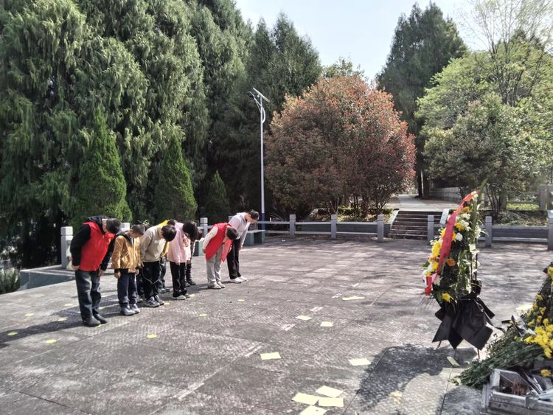

**4月6日，崇义县思顺乡思顺村阳光驿站组织儿童们一起来到王尔琢烈士陵园给烈士献鲜花，致敬英雄。**

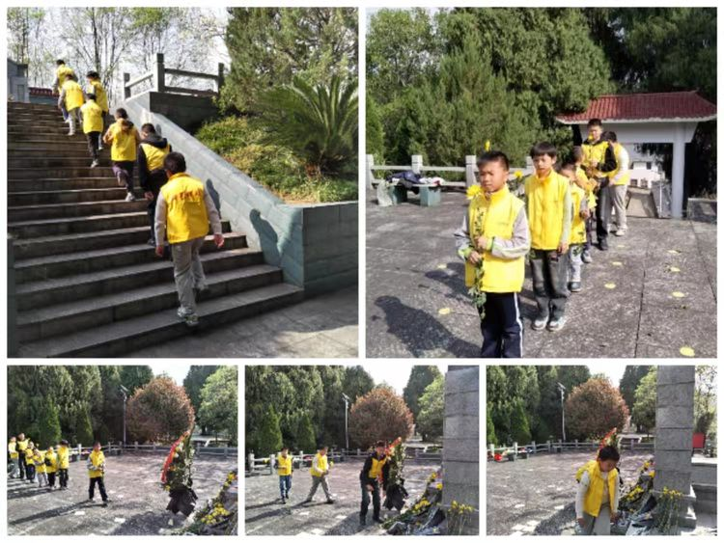

英烈们为了国家独立、民族解放和人民幸福，在不同历史时期做出了巨大的奉献与牺牲。通过“祭英烈”的庄重仪式，我们重温他们的英勇事迹，铭记他们为国家和社会所做出的贡献，向他们表达最崇高的敬意和最深切的怀念。

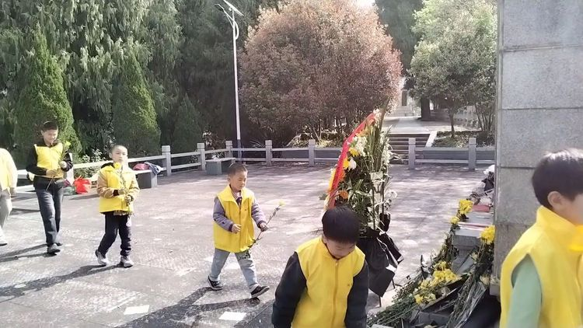

活动后，在爱心妈妈的组织下，由我们的志愿者儿童们清扫烈士陵园。通过清扫烈士陵园，它让我们更加深刻地认识到了历史的意义和价值。我们会永远铭记这些英烈们的奉献和牺牲，让他们的精神在孩子们心中熠熠生辉。

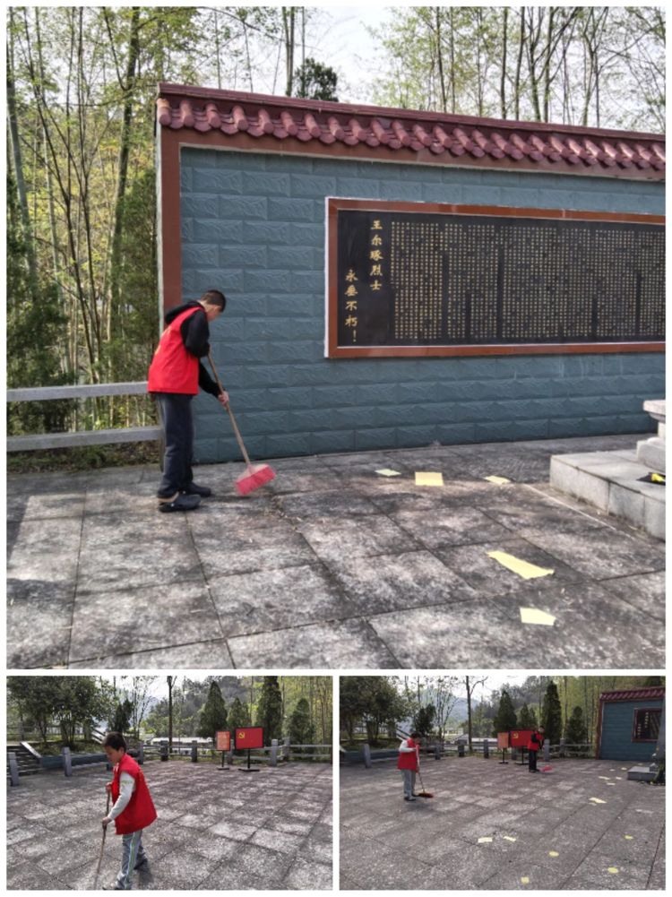

接着由我们的爱心妈妈陪同孩子们一起来到田野摘艾草，通过采摘的方式让孩子们认识艾草，并且介绍艾草的功效给孩子们听。

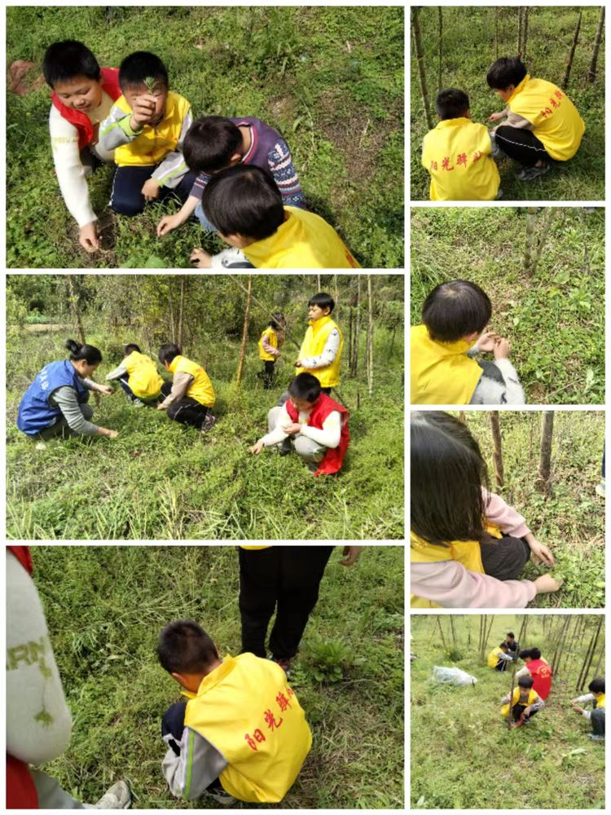

通过本次共同参与祭奠英烈的活动，能够让孩子们在缅怀先烈的过程中，让他们明白国家的繁荣富强和人民的幸福生活来之不易，是无数英烈用生命和鲜血换来的。

